Actividades Educación física y salud.

1º básico - 2º básico - 3º básico.

**Objetivo**: Desarrollar habilidades motrices básicas de locomoción, manipulativas y estabilizadoras a través de la práctica de diversos juegos.

INSTRUCCIONES:

* Pide ayuda en tu casa para que un adulto te acompañe y lea las siguientes actividades.

*Busca un lugar cómodo para trabajar.

*Las siguientes actividades son para desarrollar en esta semana

1.-En esta ocasión vamos a realizar ejercicios y movimientos dentro de casa. Recuerda acompañar los ejercicios con música.

a) Comenzamos la rutina saltando en el lugar, sin desplazarnos, subiendo y bajando los brazos y separando y juntando las piernas en forma alternada. También haremos un trote en el lugar, sin desplazamiento de manera que comencemos muy lento y vamos aumentando la velocidad (ascensiones).

b) Nos vamos a desplazar en un lugar determinado y con la ayuda de un adulto vamos a realizar los siguientes movimientos:

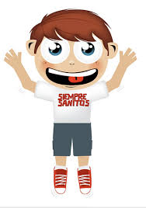•Saltar en un pie.

Seguir el desplazamiento

• Saltar con el otro pie.

Seguir el desplazamiento.

• Mover los brazos adelante y atrás.

Seguir el desplazamiento.

• Saltar con ambos pies.

Seguir el desplazamiento.

• Levantar una pierna extendida adelante y tratar de tocar la punta de la zapatilla con la mano.

Seguir el desplazamiento.

c) Luego de eso, realizamos elongaciones, el tiempo de cada elongación o estiramiento muscular, manteniendo una respiración controlada, cada estiramiento con un tiempo de 10 segundos.

• Separamos las piernas y tocamos el suelo con la palma de nuestras manos manteniendo las piernas extendidas.

• Elongamos cuádriceps: mantenemos el equilibrio, flectamos la pierna derecha y nos tomamos con la mano derecha la zapatilla manteniendo el equilibrio, cambiamos de pierna y hacemos el mismo ejercicio.

• Subimos los brazos y respiramos profundamente quedando apoyados en planta anterior (punta de pie) sostenemos 5 segundos manteniendo los brazos lo más arriba posible.

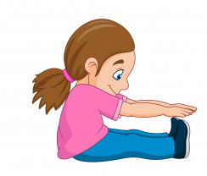• Bajamos los brazos lentamente.

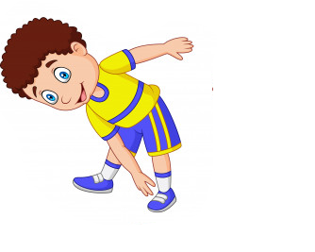

2.- Con materiales reciclables de casa realizaremos juegos que harán desarrollar las habilidades motrices.

a) Con botellas o vasos plásticos creamos un bowling, para ser derribados con una pelota hecha de calcetines a una distancia de 2 metros.

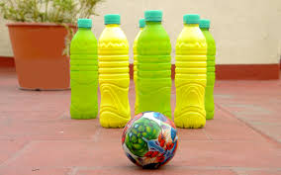

b) Vamos a dibujar un Luche y utilizaremos la misma pelota de calcetines para ir apuntando a cada recuadro.

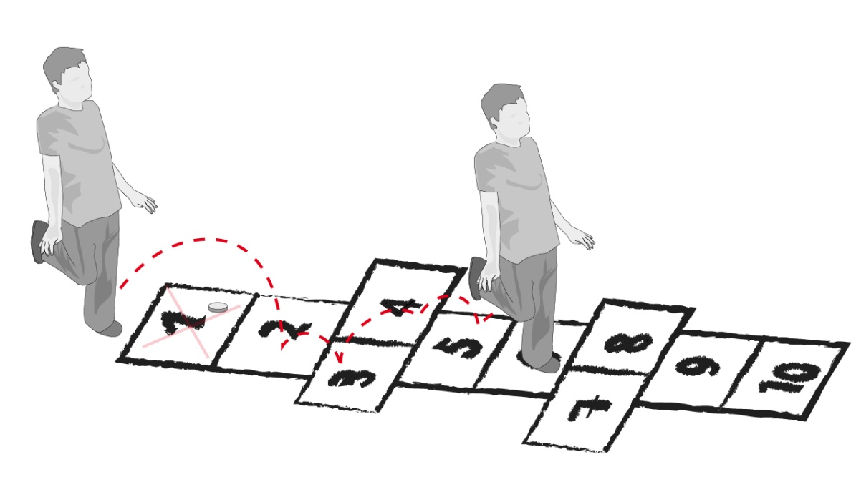

c) Realizaremos un recorrido en donde habrá obstáculos, puedes usas almohadas, cojines, escobillones, etc.

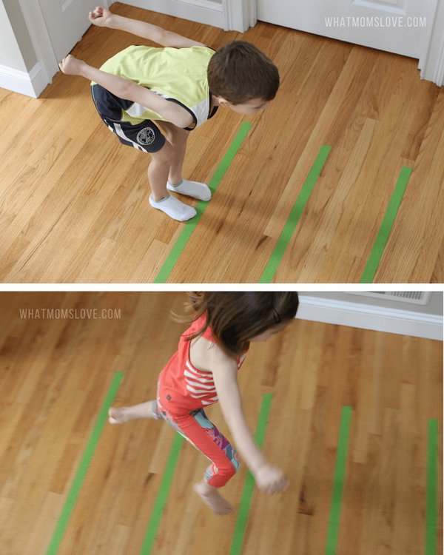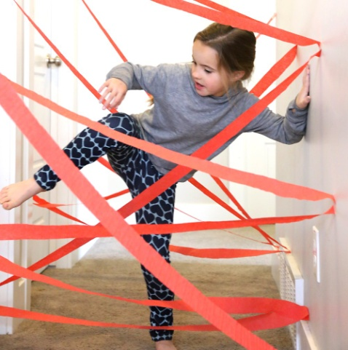

** Mucho éxito en tus actividades, disfrútalas y pásalo bien, SALUDOS**